Белорусский государственный технологический университет

Факультет информационных технологий

Кафедра программной инженерии

 Лабораторная работа 10

По дисциплине «Основы программной инженерии»

На тему «Системы контроля версий. Работа с ветками в Git»

Выполнил:

Студент 1 курса 6 группы

Романов Игорь Вячеславович

Преподаватель: доц. Наркевич А.С.

2023, Минск

3. Создание ветки test и переключение на нее

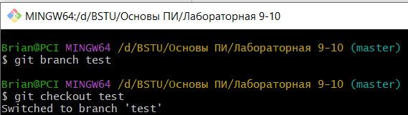

4. HEAD указывает на новую ветку test



6. Файл test.html зафиксирован в ветке test

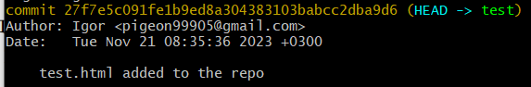

7. Список доступных веток (test – текущая ветка)

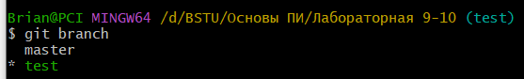

8. Выполнено слияние веток test и master

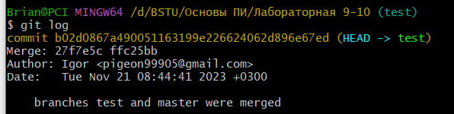

9.

Файл test.html был изменен в ветке test. При попытке переключения на другую ветку Git выдает ошибку

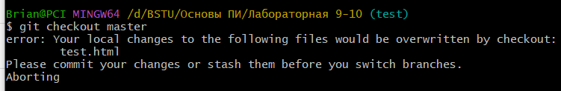

Изменения файла были добавлены в репозиторий и зафиксированы

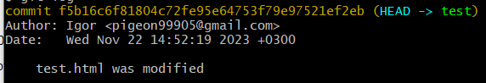

Ответы на вопросы:

1.Как используется команда git log? По умолчанию при отсутствии параметров команда git log выводит в обратном хронологическом порядке список сохраненных в данный репозиторий версий. То есть первыми показываются самые свежие коммиты.

2. Ветвление означает отклонение от основной линии разработки, после которого работа перестает затрагивать основную линию и переходит в ветвь.

3. Git checkout выполняет два действия. Она возвращает указатель HEAD ветке master

и приводит файлы в рабочей папке в состояние, зафиксированное в этой ветке. Это означает, что все изменения, вносимые после этого момента, будут ответвляться от старой версии проекта.

4. HEAD указывает на локальную ветку, в которой вы находитесь в данный момент

5. 

6. git checkout <branch_name> осуществляет переключение веток

7. Команда merge используется для слияния веток

8. Git log позволяет отобразить историю репозитория

10. Если файл репозитория в двух ветка был изменен один и тот же и не зафиксирован, то при слиянии веток будет конфликт слияния. Для разрешения конфликта можно с помощью команды git status посмотреть, какие файлы не прошли слияние (все, что не слилось, помечается как unmerged)